Tillsynsbegäran – information om höga naturvärden i samrådsanmälan S 87-2025 i Kristianstads kommun
Denna tillsynsbegäran behandlar höga naturvärden i samrådsanmälan S 87-2025 i Kristianstads kommun som inkom 2025-01-14 och omfattar 36,7 ha.
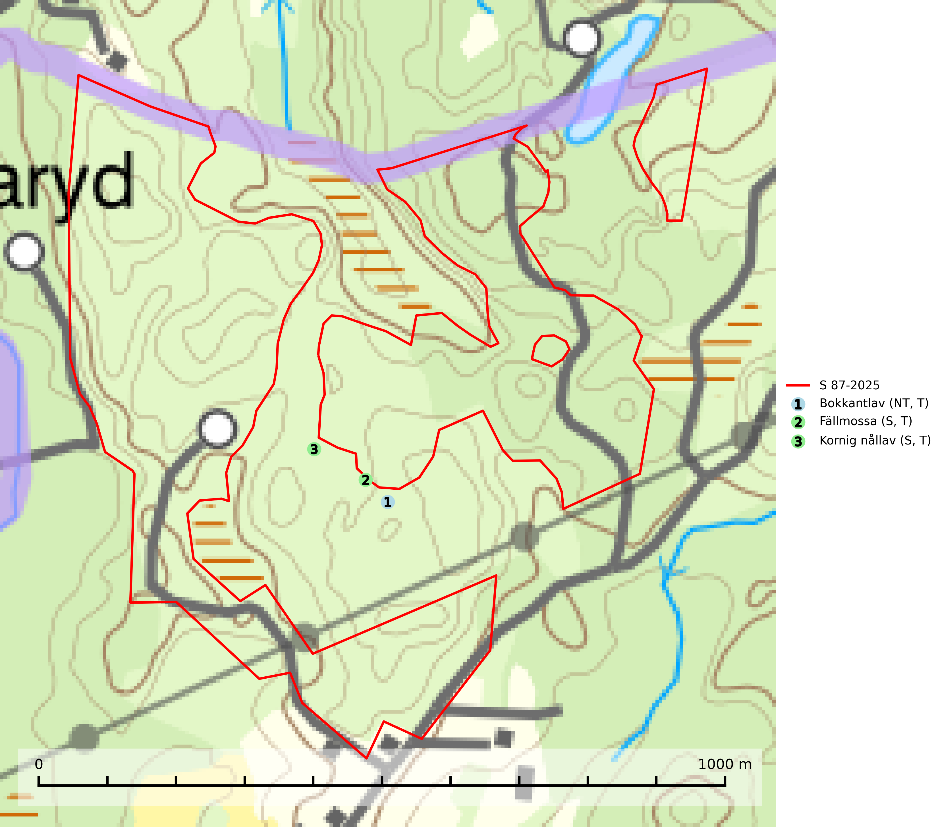
Figur 1. Fyndplatser för naturvårdsarter inom 20 meter från samrådsanmälan. Markörer utan svart kant är placerade på fyndplatsen. Markörer med svart kant är placerade vid sidan av fyndplatsen har ett svart streck som visar fyndplatsens exakta position. Kartans mittpunktskoordinat är N 6225013, E 452061 i SWEREF 99 TM.
Inom 20 meter från samrådsanmälan finns fynd av 3 naturvårdsarter, varav 1 är rödlistad, 3 är typiska (T) och 2 är signalarter (S): bokkantlav (NT, T), fällmossa (S, T) och kornig nållav (S, T). Se Figur 1.

Tillsynsbegäran
Vi begär härmed att Skogsstyrelsen fattar beslut enligt miljöbalken som säkerställer att skogens höga naturvärden bevaras samt att EU-lagstiftning efterlevs och att artskyddsbrott förhindras.
Vi önskar även ta del av de ställningstaganden och beslut som myndigheten meddelar till följd av aktuell samrådsanmälan och föreningens inlaga (se 34 § förvaltningslagen).

Naturvårdsarter och fridlysta arter
Nedan följer beskrivningar av de naturvårdsarter och fridlysta arter som har sina livsmiljöer och växtplatser i den samrådsanmälda skogen. De påträffade naturvårdsarterna är ett tydligt kvitto på att det rör sig om en skog med höga naturvärden.
Bokkantlav (NT) är en bra signalart för gammal bokskog med höga naturvärden där det normalt finns många andra ovanliga och rödlistade arter. Den förekommer huvudsakligen i gammal skogsmark där den föredrar halvöppna till skuggiga miljöer med hög luftfuktighet. Spara äldre bokbestånd i områden med lång kontinuitet av bok. Bokkantlav är typisk art för 9110 Näringsfattig bokskog och 9130 Näringsrik bokskog (SLU Artdatabanken, 2024; Nitare & Skogsstyrelsen, 2019).
Fällmossa indikerar i stort sett alltid områden med höga naturvärden, skog med lång kontinuitet, gamla träd, hög luftfuktighet och stabila förhållanden. Sporkapslar finnar man enbart på extra skyddsvärda lokaler. Fällmossa är typisk art för 9020 Nordlig ädellövskog, 9110 Näringsfattig bokskog, 9130 Näringsrik bokskog, 9160 Näringsrik ekskog, 9180 Ädellövskog i branter och 9190 Näringsfattig ekskog (SLU Artdatabanken, 2024; Nitare & Skogsstyrelsen, 2019).
Kornig nållav förekommer i skuggiga miljöer med hög luftfuktighet och påträffas främst i gamla skogar eller på gamla träd. Den signalerar höga naturvärden och på lokalerna finns ofta flera ovanliga och rödlistade arter. Kornig nållav är typisk art för 9110 Näringsfattig bokskog och 9130 Näringsrik bokskog (SLU Artdatabanken, 2024; Nitare & Skogsstyrelsen, 2019).

